ETUDE DE CAS
NIVEAU 1
3h00

COMMUNICATION

Maîtrise de :
- La norme AFNOR pour la présentation
- Toutes les références à noter sur les courriers
- La structure d’une lettre : INTRO / DEVELOPPEMENT / PHRASE DE RAPPEL / FORMULE DE POLITESSE
- L’utilisation du ton et du registre de vocabulaire adapté
- L’orthographe
- La gestion de messages téléphoniques

ORGANISATION

Maîtrise de :
- La gestion d’un agenda papier pour la prise de rendez-vous
- Toutes les méthodes de classements

COMMERCIAL

Maîtrise de :
- L’élaboration d’une commande sur une lettre

BUREAUTIQUE

Maîtrise de :
- WORD : Mise en page (orientation, marges)
- WORD : Mise en forme : Gras, souligné, italique, taille et choix de police… Et recopie de la mise en forme
- WORD : Gestion des paragraphes : espacement et retraits
- WORD : Gestion des tabulations (gauche, centrée, droite, décimale)
- WORD : Gestion du couper, copie, coller et du presse papier
- WORD : enregistrer et nommer son travail

Ilo Veyou

Spécialiste de l’évènement
Organisateur de vos manifestations et spectacles
Artisan de votre communication

37, rue des anciennes boucheries
14000 CAEN
02.31.32.43.28 – Fax 02.31.32.44.29
Mél : iloveyou@iloveyou.com / Web : www.iloveyou.com

Structure de l’Entreprise :

Statuts de l’Entreprise :

L'entreprise ILO VEYOU, dirigée par Camille MONTRAIVOU, a été créée le 14 février mai 2006.

L'entreprise est une société à responsabilité limitée au capital de 7 622,45 €, son siège est immatriculé auprès des greffes et tribunaux de la ville de Caen.

SARL au capital social de 7 622,45 €
RCS Caen 404 970 980 – SIRET 404 970 980 00029
Code NAF : 7311Z
N° TVA intracommunautaire FR57 449 008 747

Communication de l’Entreprise :
Le papier en-tête avec le nouveau logo a été mis en service depuis le 1er février. Vous en trouverez un exemplaire dans les annexes.
Le fournisseur d’accès Internet de ILO VEYOU est ORANGE. Camille a exigé que l’adressage des boîtes mail pour chaque salarié respecte la règle suivante : initiale du prénom suivie du nom (sans point) et d’@iloveoyou.com. Exemple : cmontraivou@iloveyou.com.

Partenaires de l’Entreprise :

BUROTIK
Fournisseur de fournitures de bureau et de consommables.
Contact Jacques VOIRIEN
2, avenue du Cheval Blanc d’Henri IV
14000 CAEN
Tél : 02.31.44.55.13 Fax : 02.31.44.21.54 mél jacquesvoirien@burotik.com

Mise en situation :
Aujourd’hui, 5 mars 2012, Camille MONTRAIVOU est à l’extérieur pour la journée, auprès d’un client au Havre. Elle vous a confié la responsabilité de l’accueil téléphonique, avec son agenda et des recommandations.

D’autre part elle vous a demandé de consulter votre boîte mail, car elle vous a envoyé du travail – et vous trouvez sur votre bureau plusieurs post-it et bouts de papier sur lesquels elle a rapidement griffonné des consignes à votre intention.

AU TRAVAIL !
Réaliser toutes les tâches qui vous sont demandées, en utilisant les méthodes et supports appropriés (des annexes sont à votre disposition – vous pouvez y apporter des modifications manuscrites)

Il est 9h00, vous commencez par écouter le répondeur téléphonique, sur lequel vous trouvez plusieurs messages :

… [ « Bonjour, Monsieur DEUVINÉOU des ASSURANCES DU CALVADOS. Je laisse ce message à l’attention de Madame MONTRAIVOU pour lui rappeler qu’elle m’avait promis un rendez-vous pour réévaluer les primes d’assurance en raison de l’acquisition de votre nouveau matériel. Peut-elle me rappeler au 06.34.23.12.45 pour me dire si elle peut me recevoir le mardi en fin de matinée ? En vous remerciant. »] …

… [« Ici Anita VOILA d’ORANGE. En fait j’ai un petit souci pour notre rendez-vous de mercredi, je ne pourrai pas être chez vous avant 11h30, est-il possible de le décaler d’une demi-heure ? Merci de me répondre à mon bureau au 02.31.66.54.32. »]…

… [« C’est Camille, pouvez-vous noter sur mon agenda le rendez-vous que j’ai pris à 17h30, le 5, avec Pierre de l’agence PUBLICITAS. Nous en aurons bien pour 2h00. Du coup je vais l’inviter à dîner au Petit B, pensez à faire la réservation, pour 19H45 en leur envoyant un mail. Je vous rappelle leur adresse : petitb@orange.fr. A demain au téléphone ! »] …

… [« C’est encore moi. J’ai oublié de m’occuper des assurances, Monsieur DEUVINÉOU ne devrait pas tarder à se manifester ! Donnez-lui un rendez-vous cette semaine. Merci. »] …

3 post-it sont posés sur votre clavier…

Hello !
Pouvez-vous faire un courrier de réclamation à notre fournisseur de papier.
Lors de la livraison du 1er mars (BL 742-03) pour notre commande de 30 ramettes de papier A4, 10 sont arrivées avec d’importantes traces d’humidité. Demandez un avoir sur leur facture n° FA32 du 1er mars d’un montant de 25,32€, et la reprise des articles abimés.
Camille

Merci de leur passer une commande de 2 cartouches de toner noir, références CONS-234 (35€ HT) et de 500 enveloppes à fenêtre, réf FOUR-45 à 5€ HT.
Et puis surtout un clavier azerty, avec pavé numérique réf FOUR-Y65 à 25€ HT. Vous me remettrez une copie de votre lettre.

Merci aussi de saisir et mettre en forme le document « Plate-forme associative de vigilance et d'action sur la publicité dans l'espace public » qui est sur mon bureau.
Penser à l’imprimer au format A4 paysage.
Attention à l’orthographe Bon courage !

Message électronique de Camille MONTRAIVOU à votre attention :

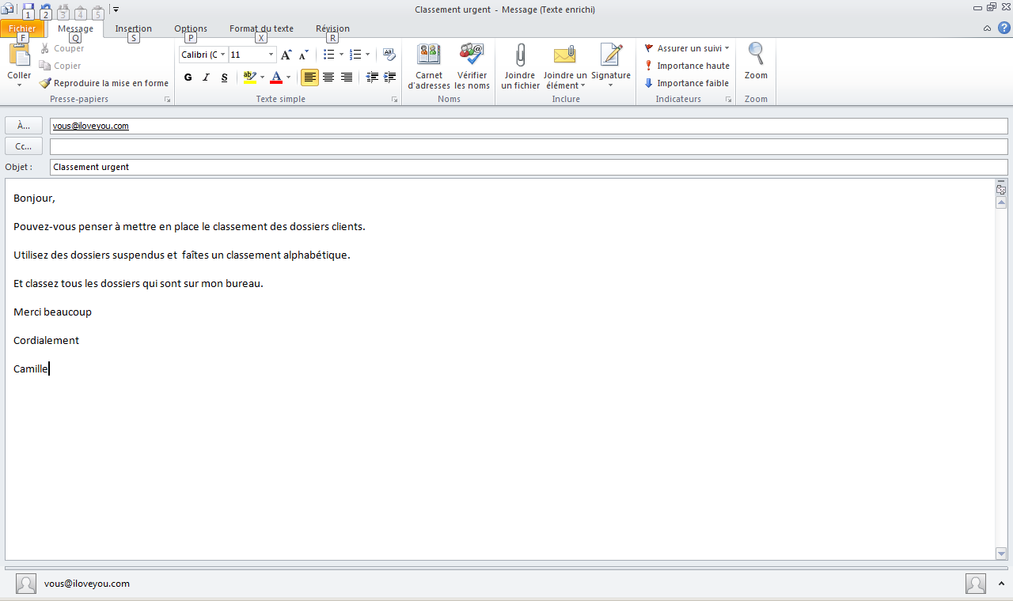

A n n e x e s

AGENDA de Camille MONTRAIVOU

Proposition charte de la plate-forme Vigilance – Action - Pub
« Plate-forme associative de vigilance et d'action sur la publicité dans l'espace public »
Charte
La plate-forme veut nourrir et amplifier un large débat public et critique sur la place de la publicité dans la société en particulier dans l'espace public, obtenir le renforcement des règles encadrant les pratiques publicitaires et valoriser des alternatives au rôle et au discours porté par la publicité commerciale.
Les associations regroupées dans la plate-forme sont actives dans des domaines variés et développent leurs propres analyses et actions qui convergent autour de plusieurs préoccupations, notamment celle de la place et du rôle de la publicité commerciale dans la société.
Constats partagés
Nous constatons que l'humanité dans son ensemble est confrontée à un problème global, d'un genre nouveau, lié au mode de développement qu'est celui des sociétés fortement industrialisées et qui est désormais adopté par un nombre grandissant de pays. Ce mode de développement, qui combine surconsommation et croissance économique, est à l'origine d'une crise qui s'exprime aux niveaux social (inégalités entre les pays et entre les personnes, inégalités sociales, économiques et culturelles qui résultent de la construction des genres, affaiblissement du lien social), environnemental (bouleversements climatiques et perturbations des écosystèmes, épuisement des ressources naturelles), économique (fragilité croissante liée à la financiarisation), et politique (crise de la représentation).
La publicité favorise un mode de vie basé sur la surconsommation
Bien qu'elle ne soit pas « seule responsable », la publicité est à la fois un symbole et un vecteur de ce mode de développement dont les conséquences sont de plus en plus lourdes, en ce qu'elle représente une incitation envahissante à la consommation continuellement renouvelée, qu'elle agit effectivement et efficacement sur l'acte de consommation et distille sans cesse l'idéologie consumériste de l'être par l'avoir.
Le mode de vie basé sur la surconsommation que promeut la publicité commerciale est incompatible avec les limites de la planète Terre ; il est donc insoutenable. La publicité, en imposant à tous des messages incitant à toujours consommer davantage, diffuse un message opposé aux nécessités qui sont les nôtres aujourd'hui.
La publicité est de plus en plus complexe et envahissante.
La publicité est de plus en plus complexe et envahissante. Elle utilise des formats et des medias toujours plus intrusifs ; elle recourt aux techniques de manipulation pour gagner en efficacité ; elle tente de s'imposer dans tous les interstices de l'espace et du temps pour accroître ses capacités d'influence.
La publicité ne peut pas être considérée comme de la simple information en ce qu'elle a un rôle persuasif. Elle est dotée d'une intention de vente et a pour but de convaincre le consommateur potentiel d'acheter le produit ou le service qu'elle vante. Ce faisant, la publicité distille les standards d'un mode de vie normé en ayant fréquemment recours aux stéréotypes rétrogrades comme le sexisme et promeut des valeurs le plus souvent éloignées de celles que portent nos associations. La publicité commerciale valorise l'individu isolé et égoïste. Nous défendons et agissons pour une organisation sociale solidaire.
La publicité est le plus souvent imposée aux personnes. Elle n'est qu'exceptionnellement sollicitée et constitue à ce titre un problème de respect de la liberté individuelle et collective de réception. Ce problème est d'autant plus criant qu'un nombre important d'études et de sondages réalisés dans de nombreux pays industrialisés nous apprennent que la population se sent souvent agressée par la publicité jugée envahissante et bêtifiante.
La publicité est un agent de pression idéologique
La publicité reste un sujet tabou dans les milieux économique, politique, et médiatique dont les acteurs sont souvent liés directement ou indirectement au revenus et aux méthodes de la publicité commerciale. Ainsi en est-il pour l'instant de la quasi totalité des médias qui sont pour tout (journaux gratuits, télévisions privées sans abonnement) ou partie (journaux payants, audiovisuel public) dépendants des investissements publicitaires d'acteurs du monde économique. L'imagerie publicitaire et le marketing jouent en outre un rôle de plus en plus important dans les campagnes politiques.
Cet état de fait est l'une des raisons de l'incohérence marquée entre discours et pratique politique en matière de développement publicitaire: alors qu'il est question de promotion du développement durable, les gouvernements successifs restent inactifs face aux pratiques publicitaires promouvant un mode de vie insoutenable; alors que le respect de l'égalité de genre constitue une nécessité sociopolitique reconnue, les contenus publicitaires sexistes sont légion; alors que les principes de la démocratie sont la base de la constitution, le caractère non sollicité de la majeure partie de la publicité commerciale n'est pas remis en cause.
Nous observons et dénonçons une absence marquée de volonté politique en matière de régulation et de contrôle des pratiques publicitaires.
Champs d'action de la plate-forme:
Pour agir de façon constructive et promouvoir activement les valeurs que nos associations partagent, nous décidons de définir le champ d'action de la plate-forme en distinguant 4 dimensions des pratiques publicitaires sur lesquelles il est possible d'intervenir:
le contenu de la publicité: slogan, visuel, mise en scène, nature du produit/service/marque promu, etc;
le média ou le support utilisé: Télévision, radio, cinéma, affichage, presse, Internet, évènement, set de table, etc;
la cible visée par le message ou la campagne publicitaire, qui peut être fonction de: l'âge, du sexe, de la catégorie socio-professionnelle, des hobbies, etc.
le lieu de diffusion que la plate-forme différencie en espace public et espace privé : on peut considérer que l'espace public est constitué de tous les lieux réels ou virtuels librement accessibles au public, qui appartiennent à tous ou à l'Etat, qui n'ont pas pour vocation première le commerce et le profit et/ou qui ont sont d'utilité publique et disposent d'un financement public. On citera à titre d'exemple d'espaces publics: les rues, les parcs publics, les lieux abritant des services publics (dont ceux de transports en commun), les écoles publiques, la radio-télévision publique et ses émissions, les sites internet des SPF, les locaux paracommunaux, etc.
A contrario, les espaces privés sont les lieux réels ou virtuels, qui ne sont pas librement accessibles au public et/ou qui sont dédiés à des activités à vocation commerciale et profitable. A titre d'exemples d'espaces privés, on citera: le logement familial, une boutique de vêtement, un restaurant, une agence de voyage, le site web d'une industrie, une radio privée.
Objectifs de la plate-forme
En tenant compte de ces dimensions, nous nous donnons pour objectifs principaux:
de renforcer de façon directe et/ou indirecte un débat public sur la place de la publicité dans la société et sur les valeurs véhiculées par la publicité;
d'assurer une mission de vigilance des pratiques publicitaires, de proposer des actions concrètes relatives aux pratiques publicitaires problématiques et de réaliser un travail de pression politique;
d'obtenir le renforcement ou la création des règles garantissant un meilleur encadrement des pratiques publicitaires, ce qui peut être réalisé en :
créant un ou des organes de régulation ou en adaptant certains organes existants;
en limitant ou en interdisant la publicité commerciale sur certains supports, dans certains lieux, à destination de certaines cibles, pour certains produits (notamment la publicité sexiste, la publicité pour les produits polluants, la publicité dans l'audiovisuel public, radios et télévision locales - la publicité pour les enfants);
de valoriser les expériences, discours et pratiques alternatives par rapport à la publicité (par exemple: le développement des médias sans publicité, le retrait de panneaux publicitaires dans certaines villes ou communes, la création de messages de sensibilisation publique, d'intérêt général);
de développer et de renforcer la protection et l'esprit critique des citoyen-ne-s et des consommateur-trice-s face à la pression publicitaire.
Principes de fonctionnement/règles de base
La plate-forme compte des membres effectifs et des membres adhérents;
Les membres de la plate-forme adhèrent aux termes de cette charte;
Les membres ne peuvent engager le nom de la plate-forme ni utiliser leur qualité de membre de la plate-forme pour des fins autres que celles définies collégialement par la plate-forme;
Un collège composé des membres effectifs de la plate-forme se réunit au minimum tous les deux mois. Ce collège peut désigner en son sein des groupes de travail qui associent d’autres personnes;
Les nouveaux membres sont admis par cooptation après leur engagement à respecter les termes de la présente charte;
Les membres respectent les dispositions de règlement d'ordre intérieur décidé par la plate-forme.
Caen, le
Les membres fondateurs:

Liste des dossiers à classer sur le bureau de Camille MONTRAIVOU :

Maisond’arrêt
NORD AUTOMOBILE
STE LEMAIRE
SARL

DUBOIS
Sa

CADUM
CHANTAL
THOMAS
DE
BARONNIE
SEPHAURA
CFAIO

AI FFCC

CLASSEMENT

Ilo Veyou

37, rue des anciennes boucheries
14000 CAEN
02.31.32.43.28 – Fax 02.31.32.44.29
Mél : iloveyou@iloveyou.com
Web : www.iloveyou.com
Spécialiste de l’évènement
Organisateur de vos manifestations
et spectacles
Artisan de votre communication

